Shiftbase voorbeelddocument
Vragenlijst exitgesprek (exitformulier)

Over dit sjabloon
Het voeren en documenteren van exitgesprekken is een belangrijke taak op het gebied van personeelsmanagement om transparantie en begrijpelijkheid in de bedrijfscommunicatie te waarborgen.
Dit proces omvat het plannen, implementeren en analyseren van de gesprekken, evenals het aanbieden van protocol sjablonen om deze te ondersteunen.
Het doel is niet alleen om via professionele gesprekken duidelijkheid te creëren, maar ook om de waardering richting vertrekkende medewerkers te benadrukken.
Wij bieden sjablonen en voorbeelden aan om het voeren van deze gesprekken gemakkelijker te maken en positieve teamrelaties te bevorderen.

Voorbeelddocument - Vragenlijst exitgesprek

Gegevens werknemer

Naam: |  | Huidige functie:
Afdeling: |  | Locatie:
Personeels-  nummer: |  | Leidinggevende:
Begindatum dienstverband: |  | Beendigungsdatum dienstverand:
Datum exitgesprek: |  | Exit interviewer:

Functie geschiedenis werknemer bij het bedrijf

Functie | Data | Start- en huidige salaris
[functie 1]

Functieomschrijving en taken
1. Wat vond je het leukste aan je baan en waarom?

2. Wat vond je het minst leuk en waarom?

3. Komt je functieomschrijving overeen met de rol die je hebt vervuld?

4. Waren je taken duidelijk omschreven toen je begon aan de functie?

5. Zijn je taken veranderd in de loop van je functie-uitoefening?

6. Beschrijft je huidige functieomschrijving je baan?

7. Heb je suggesties om je functie te verbeteren? Zo ja, welke zijn dit? Heb je dit besproken met je leidinggevende?

8. Voelde je je gewaardeerd in je functie?

9. Vond je dat je precies genoeg werk had, of juist te weinig of te veel?

10. Hoe zou je de mogelijkheden om te groeien binnen het bedrijf omschrijven?

Arbeidsomstandigheden
11. Hoe zou je de arbeidsomstandigheden waaronder je hebt gewerkt omschrijven?

12. Heb je suggesties hoe de omstandigheden waaronder je hebt gewerkt verbeterd kunnen worden? Zo ja, welke zijn dit? Heb je dit besproken met je leidinggevende?

Relatie met je leidinggevende en collega's
13. Hoe zou je het moraal op je afdeling omschrijven?

14. Hoe zou je de relatie met je collega's omschrijven?

15. Hoe zou je de relatie met je leidinggevende omschrijven?

Redenen om het bedrijf te verlaten
- Betere carrièremogelijkheden elders
- Hogere salaris bij een andere werkgever
- Ontevreden over de bedrijfscultuur
- Gebrek aan ontwikkelingsmogelijkheden
- Persoonlijke redenen (bijvoorbeeld verhuizen, gezinsverplichtingen)
- Ontevreden over leidinggevende
- Op zoek naar een nieuwe uitdaging
- Werkdruk te hoog of te laag
- Conflicten binnen het team
- Anders
Indien je voor “anders” hebt gekozen, willen wij graag een toelichting:

Hadden wij jouw vertrek kunnen voorkomen? Zo ja, hoe?

Heb je nog suggesties over hoe wij als bedrijf kunnen verbeteren?

___________________________ _______________________
Datum, handtekening leidinggevende Datum, handtekening medewerker

Probeer Shiftbase 14 dagen gratis uit.
Ontdek de uitgebreide HR-functies van Shiftbase en leer hoe je alle werknemersgegevens op één plek kunt beheren. Met Shiftbase kun je gedetailleerde analyses van jouw bedrijfsprestaties maken en waardevolle inzichten in jouw bedrijf verkrijgen. Profiteer van aanpasbare rapporten en dashboards die je een realtime overzicht geven van het hele bedrijf. Ervaar zelf hoe Shiftbase jouw HR-processen vereenvoudigt en je bedrijfsvoering optimaliseert.
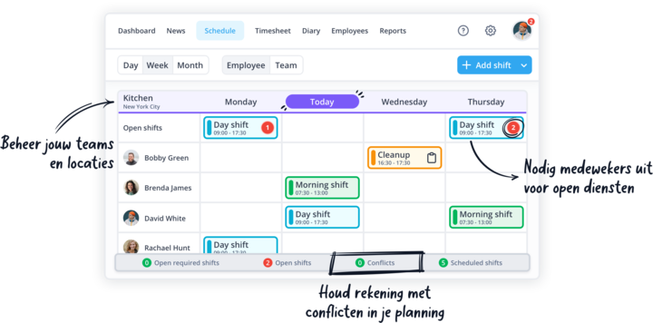

NU GRATIS TESTEN

